**Лабораторна робота №1**

з курсу “Архітектура обчислювальних систем та комп’ютерна схемотехніка”

Виконав:

Студент

групи ПМІ-13

Тимчишин Ярема

**Тема:** Побудова і дослідження простих логічних схем

**Мета:** Освоїти роботу з пакетом  Electronics Workbench (EWB). Ознайомитися з можливостями пакета щодо синтезу логічних схем. Застосувати набуті знання для побудови простих логічних схем за відомими записами з алгебри логіки. Перевірити роботу схеми і скласти таблицю істинності.

**Варіант 19**

**Завдання:** побудувати схему та таблицю істинності логічного виразу

**Y = b(cd)’ + ac**

**Виконання лабораторної роботи.**

1. Після ознайомлення з можливостями прикладного пакета EWB, активізував пакет і ознайомився з загальним виглядом робочої панелі пакету EWB.

2. За допомогою відповідних елементів І, НЕ, АБО синтезовано у робочому полі комбінаційну схему, яка відповідає варіанту алгебричного запису.

3. Вхід синтезованої схеми приєднав до вихідних клем логічного конвертера, а вихід – до вхідної клеми на ньому.

Реалізація заданої схеми в Electronic Workbench:

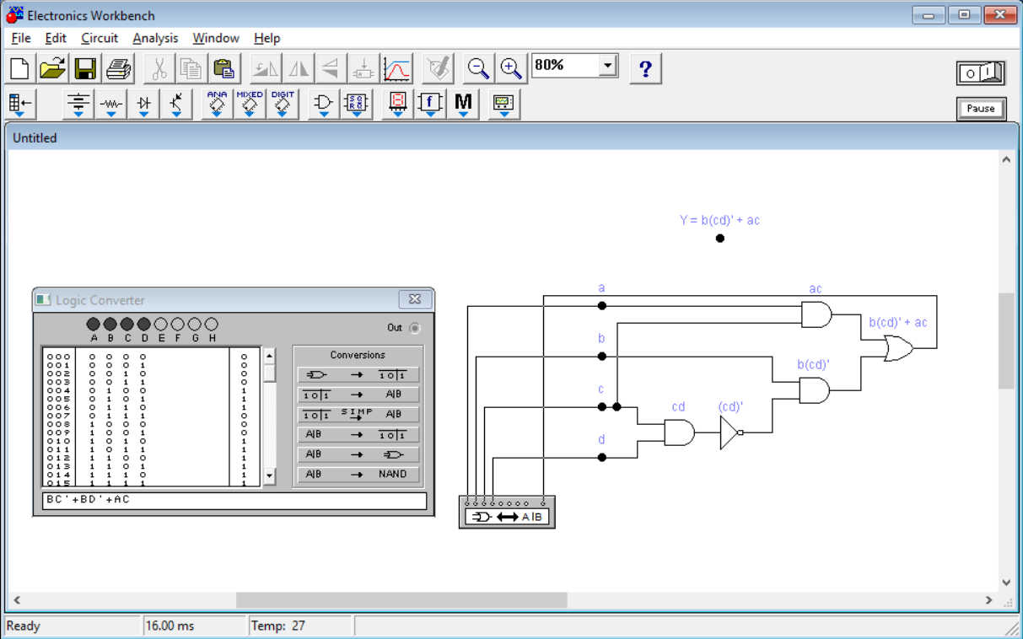

4. За допомогою меню логічного перетворювача отримали таблицю істинності.

**Таблиця істинності**

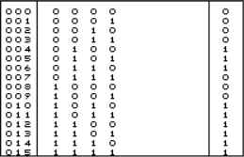

**Висновок:**

Під час виконання даного завдання я ознайомився з пакетом Electronics Workbench(EWB) та можливостями пакету щодо синтезу логічних схем. Застосував знання з алгебри логіки для побудови простих логічних схем. Перевірив роботу схеми і склав таблицю істинності.